投标业绩承诺函
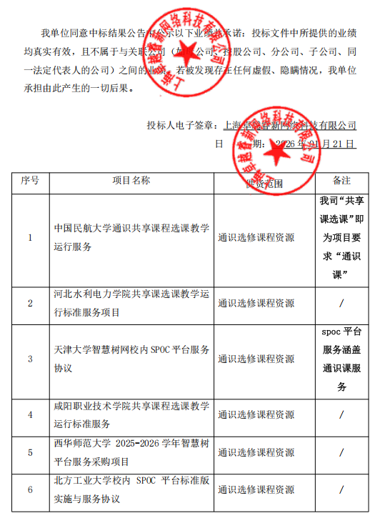

经评审，上海卓越睿新网络科技有限公司，综合评分得分：69.87分

